Сачек Максим Вячеславович

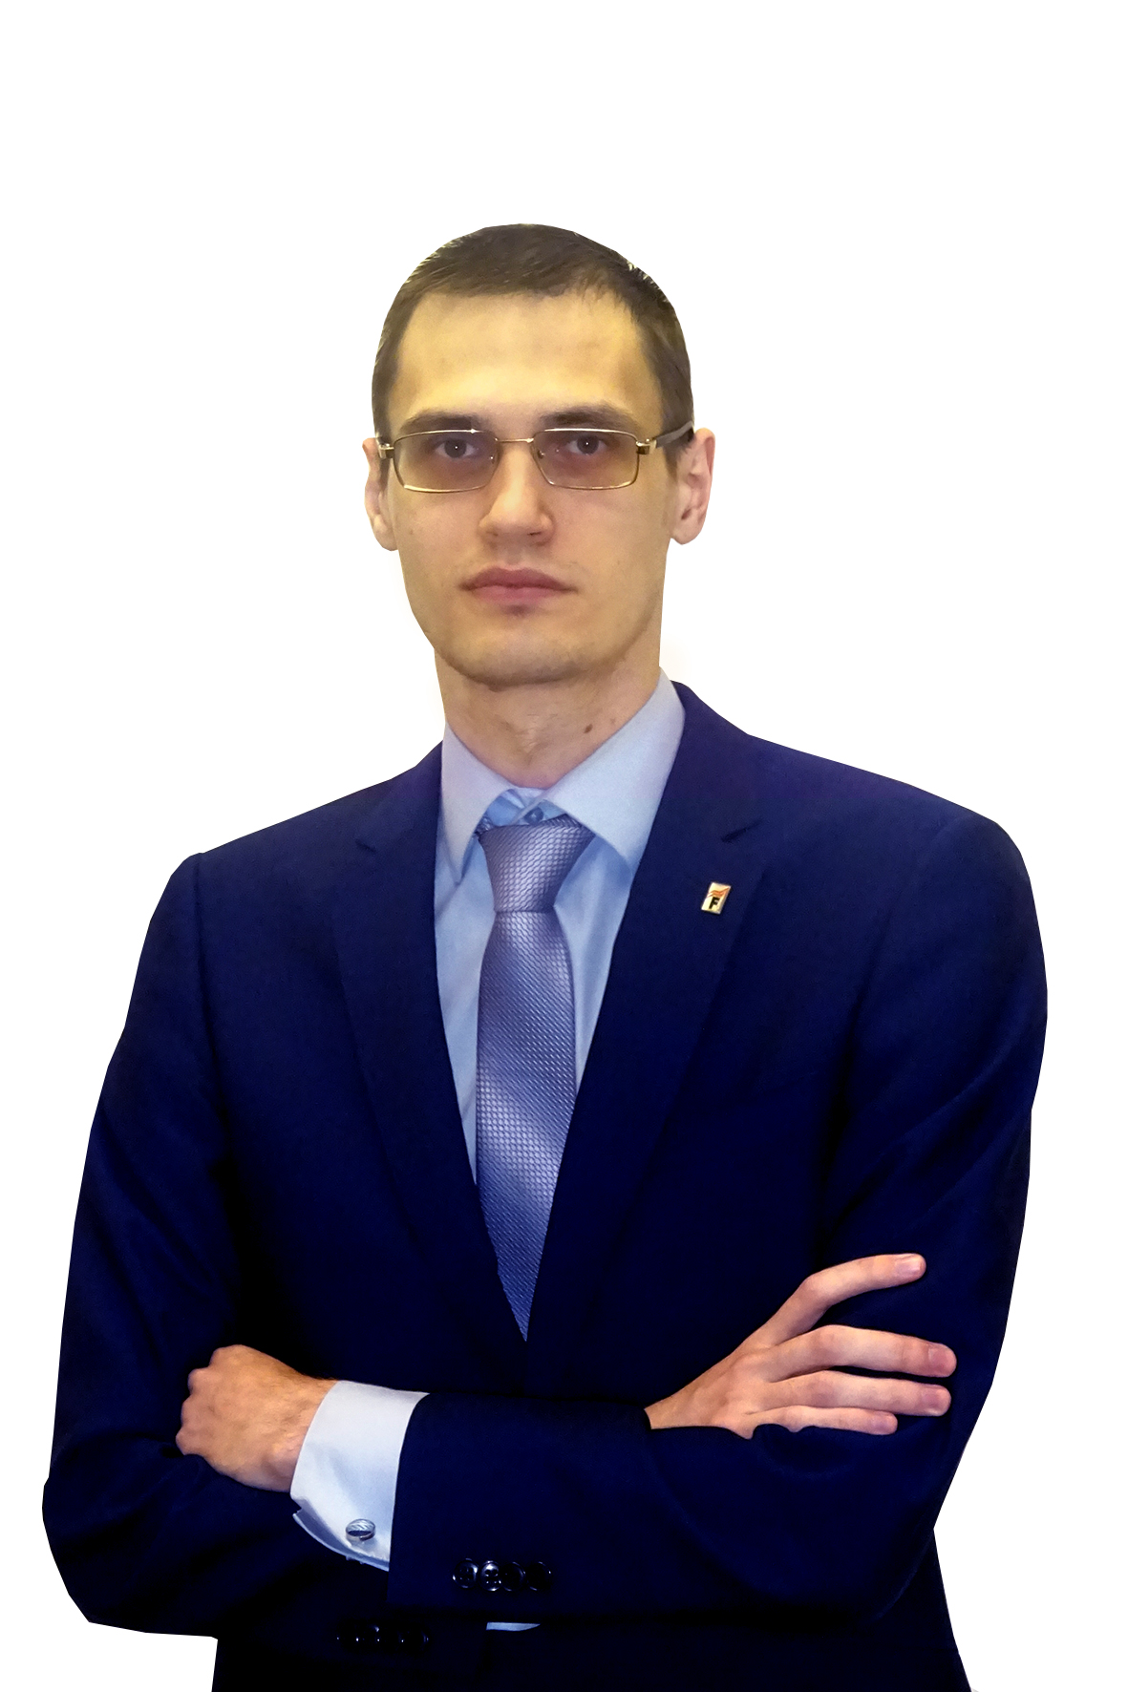
Должность: Финансовый советник
Желаемы уровень дохода: 70000 р.

Дата рождения: 17 декабря 1990 г.
Город: Архангельск
Семейное положение: холост
Телефон: +7-902-198-35-53
E-mail: sachekmv@gmail.com

Образование:
Высшее
Июнь 2013 Северный (Арктический) федеральный университет
им. М.В. Ломоносова, Архангельск
Институт социально-гуманитарных и политических наук
Специальность: Историк, преподаватель истории

Опыт работы:
Ноябрь 2017 — по настоящее время | ООО "Эксперт-Финанс" (официальный партнер ГК Forex Club в городе Архангельске)  Должность: Исполнительный директор  Должностные обязанности:  - Контроль выполнения KPI филиала (перевыполнение планов на 120%+)  - Мотивация и развитие сотрудников  - Обеспечение сотрудников работой и контроль за ее выполнением.  - Работа с клиентами VIP-сегмента  - Разработка и организация очных мероприятий  - Составление отчетности по проделанной работе филиала  - Разработка и внедрение бизнес-планирования  - Проведение сессии стратегического планирования на уровне филиала
Февраль 2014 — по настоящее время  Май 2016 — Ноябрь 2017  Апрель 2015 — Август 2015  Июль 2014 — Апрель 2015 | ООО "Рекорд"  Должность: Директор  Должностные обязанности:  - Управление персоналом  - Подбор персонала  - Разработка и контроль за выполнением планов сотрудниками  - Мотивация сотрудников.  - Составление бухгалтерской и финансовой отчетности компании. Финансовый анализ предприятия, разработка бизнес-плана компании  -Работа с юридическими лицами. Продажи формата B2B  ООО "Эксперт-Финанс" (официальный партнер ГК Forex Club в городе Архангельске)  Должность: Аналитик-консультант  Должностные обязанности:  - Разработка и продажа аналитических идей клиентам компании  - Проведение обучающих мероприятий по торговле на финансовых рынках  - Проведение фундаментального и технического анализа для клиентов по фондовому, валютному и товарному рынку.  -Разработка и продажа торговых систем  - Очные встречи с клиентами  ООО "Эксперт-Финанс" (официальный партнер ГК Forex Club в городе Архангельске)  Должность: Аналитик-консультант  Должностные обязанности:  - Разработка и продажа аналитических идей клиентам компании  - Проведение обучающих мероприятий по торговле на финансовых рынках  - Проведение фундаментального и технического анализа для клиентов по фондовому, валютному и товарному рынку.  - Разработка и продажа торговых систем  - Очные встречи с клиентами  ООО "Эксперт-Финанс" (официальный партнер ГК Forex Club в городе Архангельске)  Должность: Менеджер по работе с клиентами  Должностные обязанности:  - Работа с клиентской базой - развитие старой базы  - Активное формирование новой базы  - Проведение обучающих мероприятий  - Продажа инвестиционных продуктов компании  - Работа с CRM системами

Дополнительная информация:
Знания иностранных языков: английский B1 Threshold or intermediate
Владение компьютером: на уровне опытного пользователя (Microsoft Office, Google G-suite, торговые терминалы МetaTrader 4/5 и Quik)
Торговля на фондовом и валютном рынке с 2010 года
Грамотная устная и письменная речь
Готов к командировкам
Есть опыт работы фасилитатором
Стремление к развитию, в планах получить сертификат ФСФР 1.0
Личные качества: ответственность, стрессоустойчивость, исполнительность, своевременное‚ четкое и грамотное выполнение своих обязанностей, быстрая обучаемость, энергичность.

На данный момент нахожусь в Архангельске, последний рабочий день 28 февраля, после чего переезжаю в Москву.

